Сборщик Vite и фреймворк Vue.

Наша цель – развернуть простое веб-приложение «Notes», представляющее собой систему управления заметками. Пользователь может видеть список созданных им заметок, создавать новые, редактировать и удалять уже созданные. В течение всех последующих тем изучения, мы будем постепенно разрабатывать это приложение и на его основе применять полученные раннее знания.

Разрабатывать приложение «Notes» мы будем на основе фреймворка Vue. Vue – JS-фреймворк для быстрого создания веб-приложений любой сложности. Он предоставляет определенную структуру и правила построения приложения. Под капотом, Vue использует приложение Vite, предоставляющее разработчику следующие возможности:

* локальный веб-сервер для удобства отладки в процессе разработки;
* бандлер Rollup для сборки (упаковки) приложения из множества модулей в один или несколько, с удалением всех незначащих пробельных символов с целью уменьшения размера файлов, а также заменой полифилами некоторых неподдерживаемых старыми браузерами фич (при необходимости). Последнее называется транспиляцией.

Рекомендуем Вам самостоятельно изучить следующие материалы:

* Если вы не знаете, что такое фреймворк, то прочтите [1] (минимум первые три урока, по желанию можно и остальные – будет только плюсом);
* Для того, чтобы разобраться, что такое бандлер, может оказаться полезной статья [2]. Можно ознакомиться с бандлером Rollup в официальной документации [3].

Вопросы и задания

1. Объясните, в чем заключается отличие фреймворка от библиотеки. Приведите примеры известных Вам фреймворков. Приведите хотя бы два примера библиотек.
2. «Форкните» репозиторий по адресу [4]. Там находится предварительно настроенное приложение «notes-app». Затем клонируйте его локально с помощью «git clone <url>», где url вы можете найти в своем репозитории на GitHub:

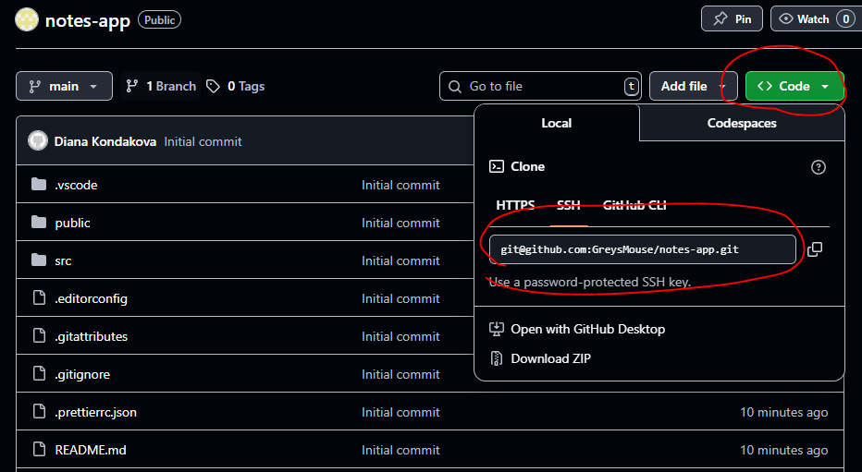

Для взаимодействия с репозиторием возможно Вам понадобится создать ssh-ключ – для этого следуйте инструкциям из [5], либо, если вы его создавали, добавить уже существующий на вашей машине – для этого добавьте его в настройках своего профиля в GitHub:

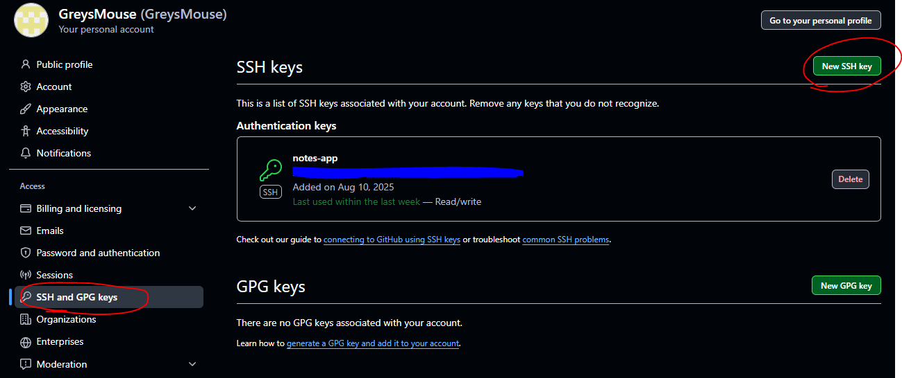

1. Установите npm-зависимости для клонированного проекта (инструкцию смотрите в предыдущей теме или документации). Запустите dev-сервер командой «npm run dev». Перейдите по ссылке «http://127.0.0.1:10000/home» – это будет страница заметок.

1. Изучите все файлы и директории, которые были созданы в проекте. Попробуйте поменять название приложения (не директории!) на «Notes», отображаемое во вкладке браузера, и фавикон на любой по Вашему желанию. Изучите hot-reload в теории (см. [6]) и на практике.
2. Изучите дизайн приложения «Notes» по ссылке на файл Figma [7]. По своему усмотрению Вы можете либо просматривать файлы во вкладке браузера, либо скачать десктопное приложение. Для удобства просмотра свойств компонентов в Figma можно переключиться в режим разработчика сочетанием клавиш «Shift + D».

Файл Figma состоит из нескольких фреймов, каждый из которых представляет некоторый макет. Постарайтесь определить, какие макеты соответствуют мобильной версии, а какие десктопной. Обратите внимание на оставленные комментарии, они содержат ценную информацию о назначении и функционале компонентов:

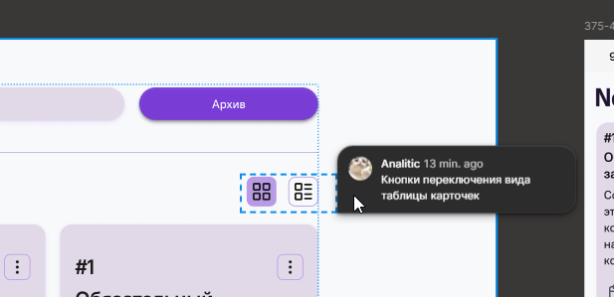

Стили компонентов отображаются на панели справа:

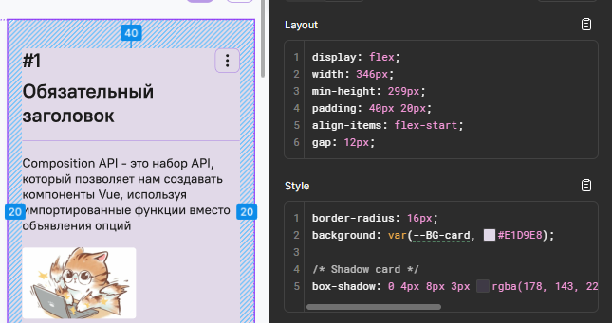

1. Компонент «notes.vue» является главной страницей Вашего приложения. В приложении также могут быть и другие страницы, например, корзина с удаленными пользователем заметками, либо страница авторизации пользователя в приложении. Сверстайте по макету:

* фон,
* хэдер,
* футер,
* кнопки-переключатели вида списка заметок.

Пока без функционала, то есть все кнопки и строка поиска не могут влиять на состояние приложения. Карточки сделаем в следующих темах. Постарайтесь верстку сделать адаптивной, используя CSS стилизацию и медиа-запросы [8], как для широкоформатных мониторов, так и для мобильных устройств. Сделайте анимации при ховере и клике на кнопки. Когда будет готово, запушьте изменения в репозиторий на GitHub.

Ссылки

1. <https://developer.mozilla.org/en-US/docs/Learn_web_development/Core/Frameworks_libraries/Introduction>
2. <https://habr.com/ru/companies/ruvds/articles/483682/>
3. <https://rollupjs.org/>
4. <https://github.com/GreysMouse/notes-app>
5. <https://docs.github.com/ru/authentication/connecting-to-github-with-ssh>
6. <https://vue-loader.vuejs.org/guide/hot-reload.html>
7. <https://www.figma.com/design/YuGxLRvd4ll72xl8f96wbu/%D0%A8%D0%BA%D0%BE%D0%BB%D0%B0_frontend_%D1%80%D0%B0%D0%B7%D1%80%D0%B0%D0%B1%D0%BE%D1%82%D1%87%D0%B8%D0%BA%D0%B0?node-id=7-5417&t=k8VqK4nQwXzHUvgg-0>
8. <https://doka.guide/css/media/>